

**Proyecto de Informática**



**Anteproyecto**

Sandro Zanata Ortega

Fernando Moreno López

Marcos Somoza Corral

27/10/2021 Adrián Camero Esteban

**ÍNDICE**

1. 4

# INTRODUCCIÓN

## Definición del problema

## Presentación del proyecto

## Presentación de empresa

## Integrantes

Somos cuatro estudiantes del Grado en Ingeniería Informática de la Universidad Europea de Madrid. Somos Marcos Somoza, Fernando Moreno, Sandro Zanata y Adrian Camero. En este proyecto vamos a intentar crear una pulsera para ayudar a los médicos y pacientes.

## Estado del arte

# PROYECTO

## Explicación del proyecto

### Solución propuesta

### Usuarios / Actores

### Arquitectura del sistema propuesto

### 2.1.4 Diagrama uml de clases

## Objetivos

## Requisitos

* IMPLEMENTACIÓN (imprescindibles)
  + Debe implementarse siguiendo el patrón Modelo-Vista-Controlador
  + Se debe usar JavaFX 3.3.0 (para Java 1.8 y SceneBuilder 2.0).
  + Debe funcionar y compilar en el IDE Eclipse.
  + El proyecto debe incluir las librerías externas que necesite, y las rutas deben ser relativas al proyecto para que este sea portable.
* VISUALIZACIÓN
  + Cada equipo debe tener un nombre y un logo, que aparecerá en la aplicación.
  + Las distintas ventanas deben tener una coherencia estética.
  + Se debe visualizar de manera intuitiva los datos de los usuarios y de los sensores, incluyendo información histórica de los sensores.
  + Cada vista debe mostrar de alguna manera el nombre y rol del usuario (imprescindible).
  + La aplicación debe verse correctamente en diferentes resoluciones de pantalla (imprescindible). LOGIN (imprescindibles)
  + Debe desarrollarse una única aplicación para todos los roles de usuario.
  + Debe tener posibilidad de registro y no solo de acceso.
  + Cada rol diferente debe llevar a una vista diferente.

* USUARIOS, ROLES Y SENSORES (imprescindibles)
  + El sistema debe involucrar al menos tres tipos de usuarios diferentes, con distintos roles, pero que se relacionen entre sí. Por ejemplo, en una plataforma médica habrá pacientes, familiares y médicos.
  + Uno de los roles de usuario tendrá asociados al menos 3 tipos de sensores diferentes. Por ejemplo, a un paciente se le monitoriza frecuencia respiratoria, temperatura y frecuencia cardiaca.
* ALMACENAMIENTO DE DATOS
  + Toda la aplicación debe funcionar sobre ficheros de texto en formato de JSON (imprescindible)
  + Cada grupo debe crear sus propios ficheros (imprescindible), que deben cumplir que:
    - Debe haber al menos 9 usuarios (pacientes)
    - Al menos uno de los pacientes debe tener más de un cuidador
    - Debe haber al menos 4 cuidadores
    - Al menos uno de ellos debe tener más de un paciente
    - Debe haber al menos 2 clínicos
    - Debe haber al menos 1 sensor por paciente
    - Debe haber al menos información de 3 tipos de sensores     diferentes.

Cada sensor debe mostrar al menos medidas en 3 días diferentes. Los datos deben ser realistas: el DNI debe estar formado por números y una letra, el número de teléfono debe tener 9 números, los nombres y las direcciones deben tener visos de veracidad, etc.

## Casos de uso

## Cronograma

## Metodología de trabajo

## Presupuesto

|  |  |  |  |
| --- | --- | --- | --- |
| Descripción | Cantidad | Precio Unitario | Importe |
| Ingeniero Informático ( Sueldo medio de una hora de trabajo) | 100h | 27,81€ | 2781€ |
| Ingeniero Informático ( Sueldo medio de una hora de trabajo) | 100h | 27,81€ | 2781€ |
| Ingeniero Informático ( Sueldo medio de una hora de trabajo) | 100h | 27,81€ | 2781€ |
| Ingeniero Informático ( Sueldo medio de una hora de trabajo) | 100h | 27,81€ | 2781€ |
| Formación a través de la asignatura | 4 | 2.200,00€ | 8.800,00€ |
| Ordenadores Portátiles | 4 | 1.100,00€ | 4.400,00€ |
| Pack de Arduino | 1 | 40€ | 40€ |
| Sensor de temperatura AZDelivery GY-68 BMP180 Sensor Barométrico de Presion de Aire y Temperatura Compatible con Arduino | 2 | 5€ | 10€ |
| Módulo Bluetooth Neuftech Comunicación Serie Inalámbrica Bluetooth Serial transceptor del módulo HC-06 + Cable Dupont para Arduino | 2 | 7,59€ | 15,18€ |
| Sensor de frecuencia cardíaca y o2 en sangre [spo2] ARCELI Módulo del Sensor de frecuencia cardíaca, MAX30102 Sensor de oxígeno en Sangre, Compatible con Arduino STM32 | 2 | 6,99€ | 13,98€ |
| Sensor de vibración ICQUANZX Módulo de sensor de vibración Piezo analógico de cerámica para Arduino DIY Kit (5 unidades) EK1952 | 2 | 8,99€ | 17,98€ |
| Scrum Master (sueldo medio de un mes de trabajo) | 9 | 3.100,08€ | 27.900,00€ |
| **TOTAL** |  |  | 52.321,14€ |

Formación (precio de la asignatura): 2200€ * 4 = 8800€ durante 9 meses, 977,7€ al mes.

Sueldo medio Scrum Master: 37201,00€ anuales, 3100.08€ al mes. Durante los 9 meses de trabajo: 27.900,00€.

# 3.MODELO EMPRESARIAL

## 3.1 Matriz DAFO

|  |  |
| --- | --- |
| DEBILIDADES   * Experiencia * I+D * Personal * Instalaciones y maquinaria * Respaldo económico | AMENAZAS   * Mercado saturado * Poco espacio para innovación * Grandes empresas |
| FORTALEZAS   * Innovación en pulseras * Huella de carbono * Practicidad | OPORTUNIDADES  Uso personal y médico  Explorar ayudas al sector sanitario  Reducción de costes |

## 3.2 Competencias del sector

El sector de los relojes y pulseras inteligentes está más que explotado por las grandes marcas intentando ganarse las unas a las otras sacando cada vez más gadgets para los relojes sin tener en cuenta a las personas. Estas empresas buscan sacar algo que sea mejor que la otra o con algo que llame más la atención para aumentar sus ventas sin aumentar la practicidad para sus usuarios. Podemos encontrar relojes de Apple(el más conocido), de Samsung o de Huawei por poner algún ejemplo.

El problema de dichos relojes es que sus precios son desorbitados para el usuario medio ya que pueden llegar a costar cientos de euros en función del reloj que elijas. Lo mismo sucede con las pulseras inteligentes pero el problema de estas es su poca innovación con respecto a sus competidores y podemos encontrar la misma pulsera pero hecha por otro fabricante siendo posible que lleven incluso partes iguales.

Estas marcas se dedican a sacar modelos basados en su estética con gadgets que no son nada prácticos en un reloj o pulsera que se inventaron para dar la hora no para poder leer el periodico.

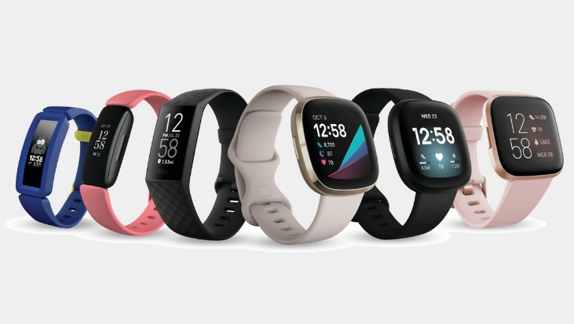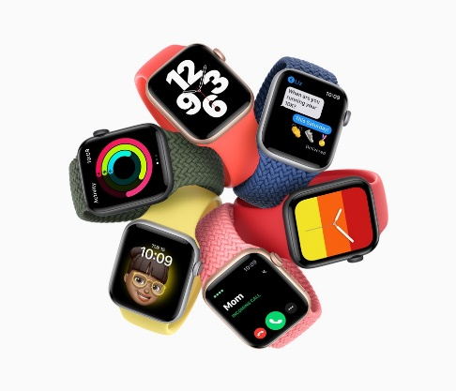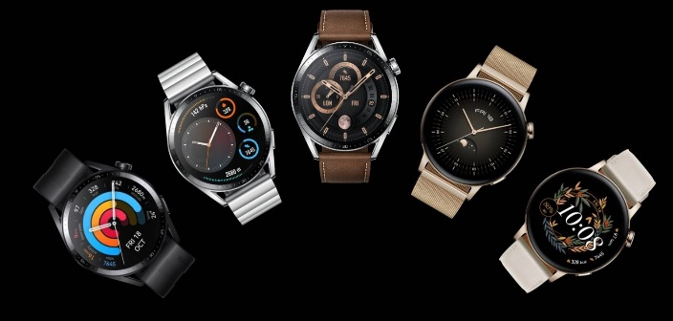

## 3.3 Competencias del sector

Al contrario que todas estas marcas nosotros no buscamos un producto que sea muy bonito estéticamente y tenga muchas cosas que puedan no funcionar el todo bien, ya que hoy en día se sacan cosas deprisa y corriendo solo por ser los primeros o tener lo más nuevo.

Nosotros pretendemos ofrecer un producto de buena calidad y duradero y sobre todo que sea accesible a todos los usuarios con un precio bajo y competitivo. Nuestra pulsera facilitará las cosas a las personas que tengan alguna condición para controlarla y a los médicos para facilitar la obtención de resultados o la monitorización de sus pacientes 24h de manera remota.

El diseño de la pulsera será sencillo y versátil para poderlo combinar con la ropa para no tener esa angustia que puedan tener algunas personas de que no pega con la ropa que lleva puesta o que pueda ser muy llamativo en algunas ocasiones.

También seremos responsables con el medio ambiente utilizando materiales   reciclados de gran calidad para hacer las pulseras y no contaminar con su producción intentando reducir nuestra huella de carbono.

## 3.4 Financiación

En cuanto a la financiación se refiere para poder empezar la empresa buscaremos préstamos de la universidad en forma de becas y también en la Comunidad de Madrid para poder financiar los primeros pasos de este proyecto. Si fuera necesario y posiblemente en un futuro buscaríamos un business angel que crea en nuestra propuesta de la pulsera y esté dispuesto a invertir en el proyecto su capital o tecnología.

Los business angels pueden ser personas físicas o parte de una empresa que quiera invertir parte de su capital o aportar algún tipo de ayuda ya sea de mano de obra o de capital a cambio de un porcentaje de la empresa a decidir en el momento que se establezcan cantidades en el contrato.

Podemos encontrar ayudas en la Comunidad de Madrid para personas autónomas, emprendedoras y entidades de la economía social. En este caso podríamos optar a pedir la ayuda ya que cumplimos los requisitos para pedirla (*“Los trabajadores autónomos o por cuenta propia, las pequeñas empresas y las sociedades civiles con personalidad jurídica, que ejerzan su actividad en la Comunidad de Madrid.”* se puede encontrar en la página oficial).

Es necesario cumplir una serie de requisitos, los cuales también cumplimos como se puede ver reflejado en la siguiente lista sacada de la página oficial de la Comunidad:

(***Requisitos para ambas líneas:***

* *Que tengan contratados un máximo de 50 trabajadores.*
* *Que no superen los 10 millones de euros de volumen de negocio anual o su balance anual sea inferior a 43 millones de euros.*
* *Que no sean entidades públicas.*
* *Encontrarse al corriente de sus obligaciones tributarias estatales y autonómicas y de la Seguridad Social y no tener pendiente de pago ninguna otra deuda.*
* *Realizar su actividad en la Comunidad de Madrid. )*

Estos serían los requisitos a cumplir para poder acceder a dichas ayudas de la Comunidad de Madrid. El link se podrá encontrar en la bibliografía para poder consultar el resto de la información si fuera necesario.

# 4. BIBLIOGRAFÍA

Sueldo medio de un ingeniero informático anual: 53396€. 4449,67€ mensuales. 27,81€ por hora (160 horas de trabajo al mes). Serían 100 horas de trabajo: 2781€. Necesitaríamos cuatro ingenieros informáticos: 11.124,00€ <https://universidadeuropea.com/blog/cuanto-gana-un-ingeniero-informatico>

Sueldo medio Scrum Master: 37.200,00€ anuales, 3100.08€ al mes. Durante los 9 meses de trabajo: 27.900,00€.

<https://es.indeed.com/career/scrum-master/salaries>

Los sensores utilizados para está aplicación son:

- Sensor de temperatura.

(<https://www.amazon.es/AZDelivery-Sensor-barom%C3%A9trico-BMP180-presi%C3%B3n/dp/B07D8S617X/ref=sr_1_17?__mk_es_ES=%C3%85M%C3%85%C5%BD%C3%95%C3%91&dchild=1&keywords=sensor+temperatura+corporal+arduino&qid=1633617944&sr=8-17>)

- módulo bluetooth

(<https://www.amazon.es/Neuftech%C2%AE-Comunicaci%C3%B3n-Inal%C3%A1mbrica-Bluetooth-transceptor/dp/B00PJXG9NA/ref=sr_1_5?__mk_es_ES=%C3%85M%C3%85%C5%BD%C3%95%C3%91&crid=1PLOUIL6CBIK3&dchild=1&keywords=modulo+bluetooth+hc-06&qid=1633618052&sprefix=arduino+modulo+blu%2Caps%2C166&sr=8-5>)

- Sensor de frecuencia cardíaca y o2 en sangre [spo2]

(<https://www.amazon.es/ARCELI-frecuencia-card%C3%ADaca-MAX30102-Compatible/dp/B07RDJLSHY/ref=asc_df_B07RDJLSHY/?tag=googshopes-21&linkCode=df0&hvadid=420396016028&hvpos=&hvnetw=g&hvrand=17787476952050423384&hvpone=&hvptwo=&hvqmt=&hvdev=c&hvdvcmdl=&hvlocint=&hvlocphy=1005493&hvtargid=pla-908417811076&psc=1&tag=&ref=&adgrpid=101790899251&hvpone=&hvptwo=&hvadid=420396016028&hvpos=&hvnetw=g&hvrand=17787476952050423384&hvqmt=&hvdev=c&hvdvcmdl=&hvlocint=&hvlocphy=1005493&hvtargid=pla-908417811076>)

- Sensor de vibración

(<https://www.amazon.es/ICQUANZX-vibraci%C3%B3n-cer%C3%A1mica-Arduino-unidades/dp/B088QZ5BTR/ref=sr_1_20?__mk_es_ES=%C3%85M%C3%85%C5%BD%C3%95%C3%91&dchild=1&keywords=sensor+corporal+o2+arduino&qid=1633618016&sr=8-20>)

Ayudas de la Comunidad de Madrid

[**https://www.comunidad.madrid/servicios/empleo/ayudas-personas-trabajadoras-autonomas-emprendedoras-entidades-economia-social**](https://www.comunidad.madrid/servicios/empleo/ayudas-personas-trabajadoras-autonomas-emprendedoras-entidades-economia-social)

# 5. ANEXOS

## 5.1 Mockup

## 5.2 Planificación del primer sprint (descripción del mismo y pantallazos de trello)